ФЕДЕРАЛЬНОЕ АГЕНТСТВО ЖЕЛЕЗНОДОРОЖНОГО ТРАНСПОРТА
Федеральное государственное бюджетное образовательное учреждение высшего профессионального образования
«Петербургский государственный университет путей сообщения
Императора Александра I»
(ФГБОУ ВПО ПГУПС)

Кафедра «Экономическая теория»

РАБОЧАЯ ПРОГРАММА
дисциплины
" МИРОВАЯ ЭКОНОМИКА И
МЕЖДУНАРОДНЫЕ ЭКОНОМИЧЕСКИЕ ОТНОШЕНИЯ" (Б 1.В.ОД.16)
для направления подготовки –38.03.01 «Экономика»
по профилям
«Экономика предприятий и организаций (транспорт)»
Форма обучения – очная, заочная
«Бухгалтерский учет, анализ и аудит»
Форма обучения – очная, заочная
«Налоги и налогообложение»
Форма обучения – очная

Санкт-Петербург
2015

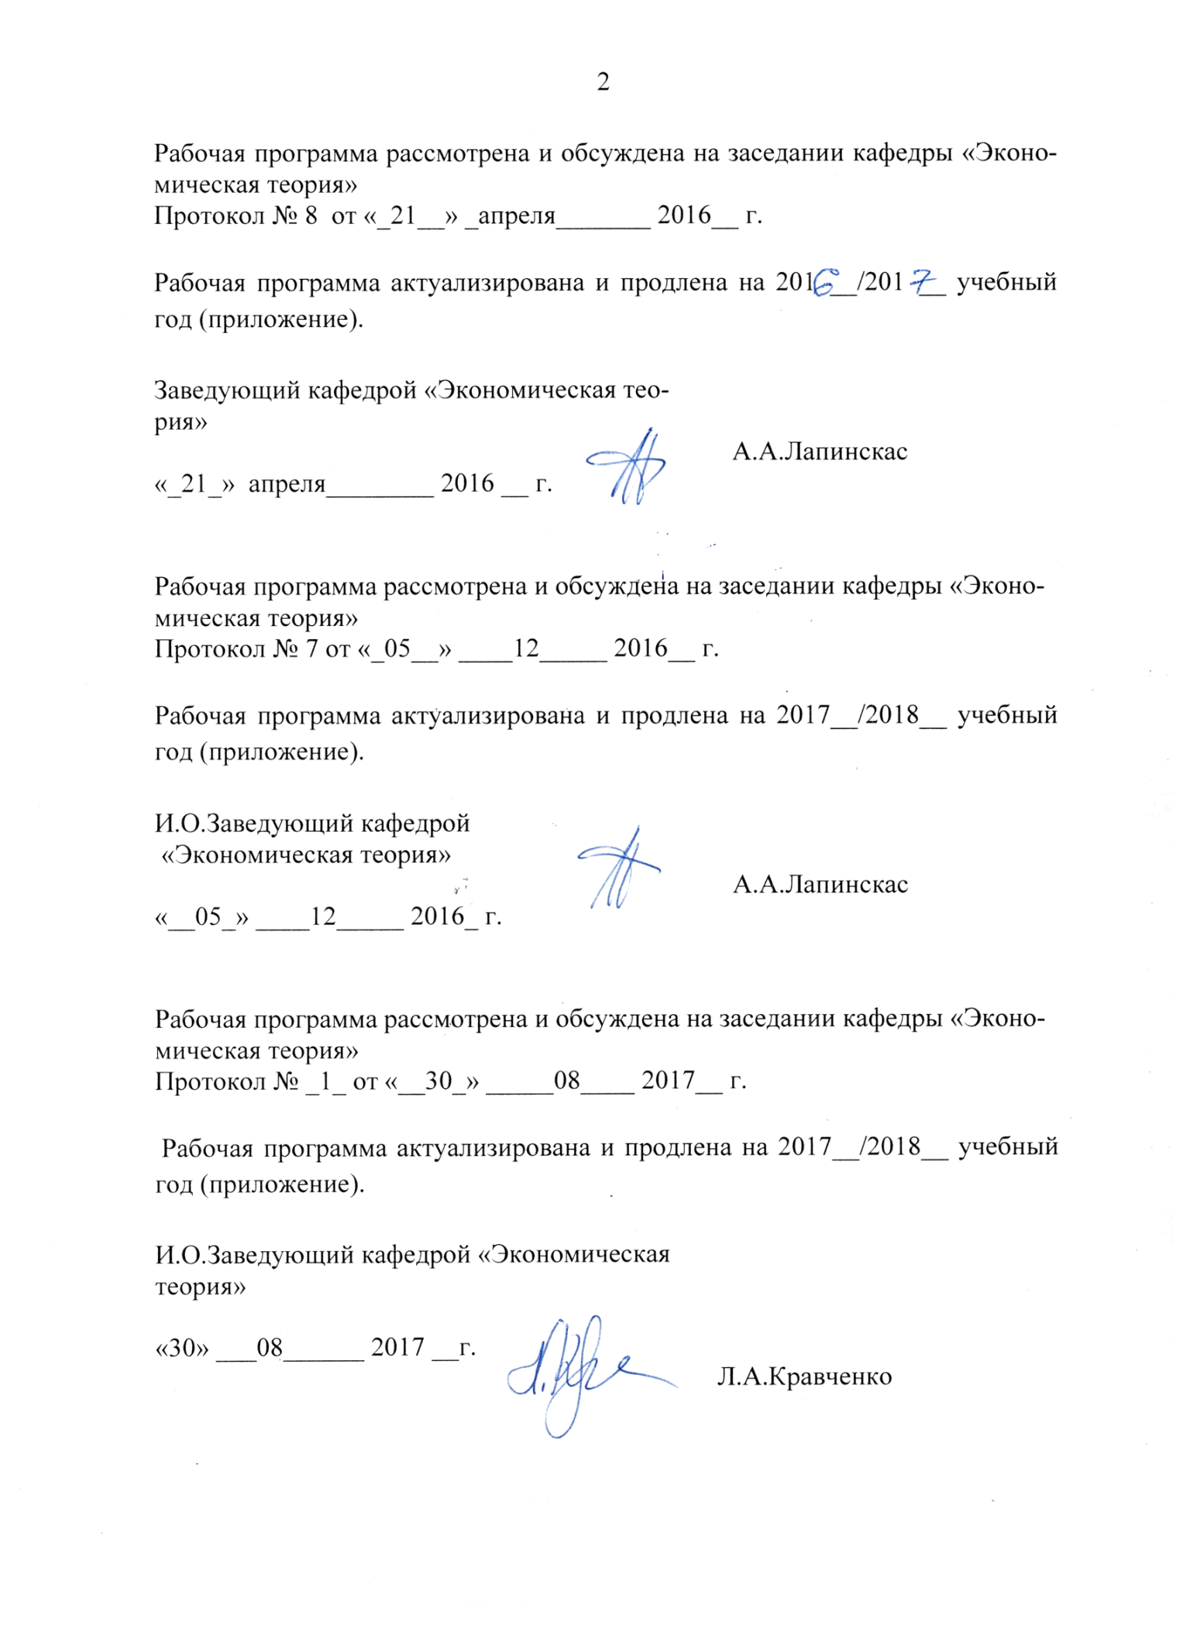

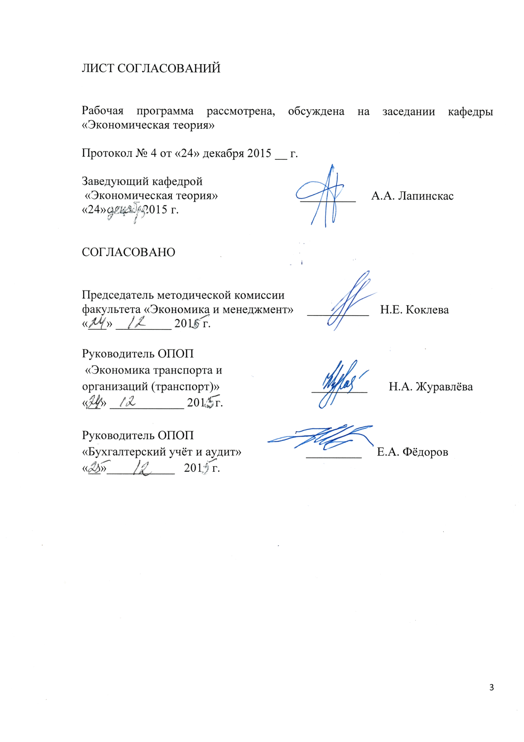

1. Цели и задачи дисциплины

Рабочая программа составлена в соответствии с ФГОС ВО, утвержденным «12» ноября 2015 г., приказ № 1327 по направлению 38.03.01. «Экономика», по дисциплине «Мировая экономика и международные экономические отношения».
Целью изучения дисциплины является приобретение знаний в области теории и практики функционирования мирового хозяйства.

Для достижения поставленной цели решаются следующие задачи:
- формирование современного представления о мировой экономике как системе, её содержании, основных понятиях и эволюции;
- анализ ресурсного и отраслевого потенциала мирового хозяйства, структуры и тенденций развития международных отношений;
- выработка навыков исследования влияния изменений в мировом хозяйстве на внутриэкономическое положение страны и её хозяйственных субъектов.

2. Перечень планируемых результатов обучения по дисциплине, соотнесенных с планируемыми результатами освоения основной профессиональной образовательной программы

Планируемыми результатами обучения по дисциплине являются: приобретение знаний, умений, навыков и/или опыта деятельности.
В результате освоения дисциплины обучающийся должен:
ЗНАТЬ:
- теоретические основы развития мировой экономики
- практику функционирования мирового хозяйства и его отдельных секторов.
- тенденции развития отдельных сегментов мирового рынка, оценивать их и применять в экономической практике.
УМЕТЬ:
- использовать полученные знания в профессиональной деятельности
- самостоятельно анализировать ситуации в разных секторах мировых рынков.
- осуществлять мониторинг состояния зон развития мирового хозяйства с целью повышения эффективности профессиональной деятельности.
ВЛАДЕТЬ:
- теоретическими знаниями и экономическим анализом ситуаций, складывающихся в мировом хозяйстве.

Приобретенные знания, умения, навыки и/или опыт деятельности, характеризующие формирование компетенций, осваиваемые в данной дисциплине, позволяют решать профессиональные задачи, приведенные в соответствующем перечне по видам профессиональной деятельности в п. 2.4 основной профессиональной образовательной программы (ОПОП).
Изучение дисциплины направлено на формирование следующих профессиональных компетенций (ПК), соответствующих видам профессиональной деятельности, на которые ориентирована программа бакалавриата:
аналитическая; научно-исследовательская деятельность:
- способность, используя отечественные и зарубежные источники информации, собрать необходимые данные, проанализировать их и подготовить информационный обзор и/ или аналитический отчёт (ПК-7)
Область профессиональной деятельности обучающихся, освоивших данную дисциплину, приведена в п. 2.1 ОПОП.
Объекты профессиональной деятельности обучающихся, освоивших данную дисциплину, приведены в п. 2.2 ОПОП.

3. Место дисциплины в структуре основной профессиональной образовательной программы

Дисциплина «Мировая экономика и международные экономические отношения» (Б1.В.ОД.16) относится к вариативной части и является обязательной дисциплиной обучающегося.

4. Объем дисциплины и виды учебной работы

Для очной формы обучения:

Вид учебной работы | Всего часов | Семестр
 |  | 5 | 6
Контактная работа  (по видам учебных занятий)  В том числе:  - лекции (Л)  - практические занятия (ПЗ)  - лабораторные работы (ЛР) | 104  70  34 | 54  36  18 | 50  34  16
Самостоятельная работа (СРС) (всего) | 40 | 18 | 22
Контроль | 36 |  | 36
Форма контроля знаний | Зачёт, Экзамен | Зачёт | Экза  мен
Общая трудоемкость: час / з. е. | 180/5 | 2 | 3

Для заочной формы обучения:

Вид учебной работы | Всего часов | Курс
 |  | 4
Контактная работа  (по видам учебных занятий)  В том числе:  - лекции (Л)  - практические занятия (ПЗ)  - лабораторные работы (ЛР) | 18  8  10 | 18  8  10
Самостоятельная работа (СРС) (всего) | 153 | 153
Контроль | 9 | 9
Форма контроля знаний | Экзамен, Контрольнаяработа | Экзамен, Контрльнаяработа
Общая трудоемкость: час / з. е. | 180/5 | 180/5

5. Содержание и структура дисциплины

5.1 Содержание дисциплины

№ пп | Наименование раздела дисциплины | Содержание раздела
1 | Эволюция мирового хозяйства | Характеристика этапов развития мирового хозяйства  Понятие мирового хозяйства. Современный этап и его особенности.Изменения в ресурсной базе и отраслевой структуре мировой экономики  Ресурсы мирового хозяйства и их структура.Отраслевая структура хозяйства мира.  Классификация стран мира по уровню социально-экономического развития. Место России в мировом хозяйстве.  Критерии классификации стран по уровню социально-экономического развития. Характеристика подсистем мирового хозяйства.
2 | Система международных экономических отношений  .  . | Международные экономические отношения. Основные формы МЭО. Регулирование МЭО и международные экономические организации. Сущность международного разделения труда (МРТ). Международная специализация и кооперирование производства. Транснациональные корпорации и интернационализация производства. Тенденции МРТ.  Теории международной торговли. Современное состояние международной торговли: объемы, динамика, товарная структура и география мировой торговли. Торговая политика и методы её реализации. Деятельность международных торговых организаций. Всемирная торговая организация(ВТО). РФ в мировой торговле.  Международная миграция капитала. Международные валютно-финансовые отношения.Сущность миграции капитала, ее основные формы. Динамика и современные тенденции развития мирового рынка капиталов. Роль и значение иностранных инвестиций в экономике стран мира. Международные заимствования и кредитование. Инструменты и объемы международного кредитования. Проблемы международной задолженности. Понятие валюты, валютного курса, валютного рынка. Международная валютная система и этапы её развития. Международные валютно-финансовые расчёты. Международные финансовые организации. Международный валютный фонд (МВФ) и Всемирный банк. Платёжный баланс.  Миграция рабочей силы: основные понятия. Причины миграции рабочей силы. Формы трудовой миграции: их количественная и качественная характеристика. Направления миграции. Особенности и проблемы современного этапа миграции. Международное и национальное регулирование миграционного процесса.
3 | Экономическая интеграция в системе международных экономических отношений | Причины и цели интеграции. Типы интеграционных объединений и эффекты интеграции. Западно-Европейская интеграция. Место РФ в международных интеграционных процессах. Экономические аспекты глобальных проблем в условиях интеграционных процессов в мире  Основные мировые центры региональной экономической интеграции.Причины, состояние и перспективы интеграционных процессов в Европе, Центральной и Юго-восточной Азии, Северной и Латинской Америке, Африке. Интеграция на постсоветском пространстве.  Роль транспорта в мирохозяйственной интеграции.  Развитие международных транспортных коммуникаций. Сущность и виды международных транспортных перевозок. Международные аспекты деятельности транспортных компаний. Роль транспортно-экспедиторских компаний в обеспечении международных перевозок. Международные транспортные организации и их значение по координации и регулированию транспортного обеспечения мирохозяйственных связей.

5.2 Разделы дисциплины и виды занятий

Для очной формы обучения 5 семестр
№ пп | Наименование раздела дисциплины | Л | ПЗ | ЛР | СРС
1 | Эволюция мирового хозяйства | 18 | 8 |  | 8
2 | Система международных экономических отношений (темы 2.1;2.2) | 18 | 10 |  | 10
 | ИТОГО: | 36 | 18 |  | 18

Для очной формы обучения 6 семестр
№ пп | Наименование раздела дисциплины | Л | ПЗ | ЛР | СРС
1 | Система международных экономических отношений (тема 2.3) | 10 | 6 |  | 10
2 | Экономическаяинтегра-ция в системе междунаро-дных экономических от-ношений | 24 | 10 |  | 12
 | ИТОГО: | 34 | 16 |  | 22
Для заочной формы обучения 4 курс

№ п/п | Наименование раздела дисциплины | Л | ПЗ | ЛР | СРС
 | Эволюция мирового хозяйства | 2 | 2 |  | 40
 | Система международных экономических отношений | 2 | 4 |  | 73
 | Экономическаяинтег-рация в системе между-народных экономических отношений | 4 | 4 |  | 40
 | ИТОГО: | 8 | 10 |  | 153

6. Перечень учебно-методического обеспечения для самостоятельной работы обучающихся по дисциплине

№ пп | Наименование раздела дисциплины | Перечень учебно-методического обеспечения
 | Эволюция мирового хозяйства | Короткова, Т.Л. Мировая экономика. Краткий курс для бакалавров [Электронный ресурс] : учебное пособие. — Электрон.дан. — М. : Финансы и статистика, 2014. — 192 с. — Режим доступа: http://e.lanbook.com/books/element.php?pl1_id=69165
- . | Система международных экономических отношений | Николаева И. П., Шаховская Л. С. под ред. Мировая экономика и международные экономические отношения. — Москва: Дашков и К 2014 г.— 244 с. — Электронное издание. —http://ibooks.ru/reading.php?productid=342473  Чеботарев Н. Ф. Мировая экономика и международные экономические отношения. — Москва: Дашков и К 2014 г.— 352 с. — Электронное издание. — http://ibooks.ru/reading.php?productid=342472  Мировая экономика.внешнеэкономическая деятельность: учебное пособие/ Авторы: Борисова Л.М., Грошева Т.А., Ермушко Ж.А. http://window.edu.ru/resource/815/74815
3 | Экономическая интеграция в системе международных экономических отношений | Гварлиани, Т.Е. Налогообложение и таможенно-тарифное регулирование во внешнеэкономической деятельности [Электронный ресурс] : учебное пособие. — Электрон.дан. — М. : Финансы и статистика, 2007. — 322 с. — Режим доступа: http://e.lanbook.com/books/element.php?pl1_id=53780  Организация работы транспорта во внешнеэкономической сфере [Текст] : учебное пособие / А. И. Гончаров, Е. К. Коровяковский, Ю. В. Коровяковская. - Санкт-Петербург : ПГУПС,2013 2013. - 44 с.

7.Фонд оценочных средств для проведения текущего контроля
успеваемости и промежуточной аттестации обучающихся по дисциплине
Фонд оценочных средств по дисциплине является неотъемлемой частью рабочей программы и представлен отдельным документом, рассмотренным на заседании кафедры и утвержденным заведующим кафедрой.

8. Перечень основной и дополнительной учебной литературы, нормативно-правовой документации и других изданий, необходимых для освоения дисциплины
8.1 Перечень основной учебной литературы, необходимой для освоения дисциплины
- Короткова, Т.Л. Мировая экономика. Краткий курс для бакалавров [Электронный ресурс] : учебное пособие. — Электрон.дан. — М. : Финансы и статистика, 2014. — 192 с. — Режим доступа: http://e.lanbook.com/books/element.php?pl1_id=69165
- Николаева И. П., Шаховская Л. С. под ред. Мировая экономика и международные экономические отношения. — Москва: Дашков и К 2014 г.— 244 с. — Электронное издание. —http://ibooks.ru/reading.php?productid=342473
- Чеботарев Н. Ф. Мировая экономика и международные экономические отношения. — Москва: Дашков и К 2014 г.— 352 с. — Электронное издание. — http://ibooks.ru/reading.php?productid=342472

8.2 Перечень дополнительной учебной литературы, необходимой для освоения дисциплины
- Мировая экономика.внешнеэкономическая деятельность: учебное пособие/ Авторы: Борисова Л.М., Грошева Т.А., Ермушко Ж.А. http://window.edu.ru/resource/815/74815
- Гварлиани, Т.Е. Налогообложение и таможенно-тарифное регулирование во внешнеэкономической деятельности [Электронный ресурс] : учебное пособие. — Электрон.дан. — М. : Финансы и статистика, 2007. — 322 с. — Режим доступа: http://e.lanbook.com/books/element.php?pl1_id=53780
- Организация работы транспорта во внешнеэкономической сфере [Текст] : учебное пособие / А. И. Гончаров, Е. К. Коровяковский, Ю. В. Коровяковская. - Санкт-Петербург : ПГУПС, 2013. - 44 с.
8.3 При освоении данной дисциплины нормативно-правовая документация и издания не используются.
8.4 При освоении данной дисциплины другие издания не используются.
9. Перечень ресурсов информационно-телекоммуникационной сети «Интернет», необходимых для освоения дисциплины

- Организация объединенных наций (ООН) [Электронный ресурс]. Режим доступа: http://www.un.org/ru/
- Всемирная торговая организация (ВТО) [Электронный ресурс]. Режим доступа: http://www.wto.org.
- Международный валютный фонд (МВФ) [Электронный ресурс]. Режим доступа: http://www.imf.org.
- Международный банк реконструкции и развития (МБРР) [Электронный ресурс]. Режим доступа: http://www.woldbank.org
- Конференция ООН по торговле и развитию (ЮНКТАД). [Электронный ресурс]. Режим доступа: http://www.unctad (ЮНКТАД),
- Европейский Союз (ЕС). [Электронный ресурс]. Режим доступа: http:/ www.europa.eu.int
- Организация экономического сотрудничества и развития (ОЭСР) [Электронный ресурс]. Режим доступа: http://www.oecd.org
- Интернет – портал Правительства Российской Федерации [Электронный ресурс]. Режим доступа: http://www.government.ru
- Министерство экономического развития Российской Федерации [Электронный ресурс]. Режим доступа: http://www.economy.gov.ru
- Федеральная служба государственной статистики [Электронный ресурс]. Режим доступа: http://www.gks.ru/
- Российская газета -официальное издание для документов Правительства РФ [Электронный ресурс]. Режим доступа: http://www.rg.ru
- Еженедельник «Финансовая газета» [Электронный ресурс]. Режим доступа: http://www.fingazeta.ru/
- Журнал «Эксперт» [Электронный ресурс]. Режим доступа: http://www.expert.ru
- Архив номеров журнала «Мировая экономика и международные отношения. [Электронный ресурс].Режим доступа: http://www.imemo.ru/jour/meimo

Электронно-библиотечные системы
1. Электронно-библиотечная система издательства «Лань» [Электронный ресурс]. Режим доступа: http://e.lanbook.com/
2. Бесплатная электронная библиотека онлайн "Единое окно к образовательным ресурсам" [Электронный ресурс]. Режим доступа: http://window.edu.ru
3. Электронная библиотека экономической и деловой литературы [Электронный ресурс]. Режим доступа: http://www.aup.ru/library/

10. Методические указания для обучающихся по освоению дисциплины

Порядок изучения дисциплины следующий:
- Освоение разделов дисциплины производится в порядке, приведенном в разделе 5 «Содержание и структура дисциплины». Обучающийся должен освоить все разделы дисциплины с помощью учебно-методического обеспечения, приведенного в разделах 6, 8 и 9 рабочей программы.
- Для формирования компетенций обучающийся должен представить выполненные типовые контрольные задания или иные материалы, необходимые для оценки знаний, умений, навыков и (или) опыта деятельности, предусмотренные текущим контролем (см. фонд оценочных средств по дисциплине).
- По итогам текущего контроля по дисциплине, обучающийся должен пройти промежуточную аттестацию (см. фонд оценочных средств по дисциплине).

11. Перечень информационных технологий, используемых при осуществлении образовательного процесса по дисциплине, включая перечень программного обеспечения и информационных справочных систем

- технические средства (персональные компьютеры, проектор,
